上海市党管系统部分操作说明
网址：https://www.shdgxt.cn（直接在浏览器中输入此网址访问）
注意，网址是https开头，不要忘记打。浏览器建议使用IE8以上，打开兼容性视图。
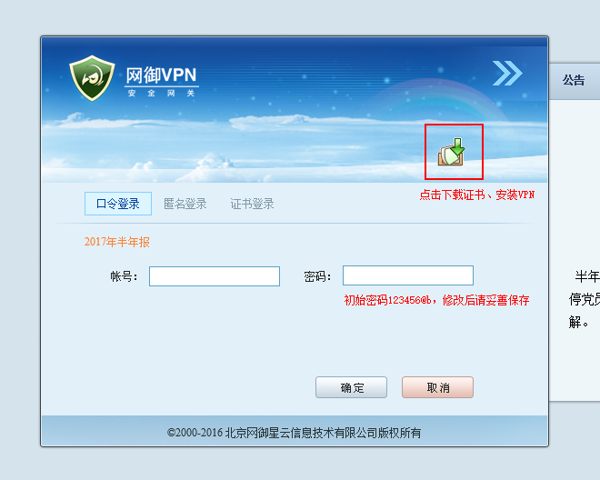
打开VPN登陆页面后，首次使用，先点击右上角图标，下载证书、安装VPN。
2017年6月9日，账号和管理员信息如下：
用户名 | 所属党组织 | 姓名 | 手机号
jwdwsw | 中共上海外国语大学委员会 | 纪翔 | 15900831277
jwdwswdyx | 上外德语系党总支 | 周源源 | 18516503629
jwdwswfyx | 上外法语系党总支 | 郝佳 | 13761631107
jwdwswjmxy | 上外金贸学院党总支 | 王瓅苑 | 15121092566
jwdwswyyxy | 上外英语学院党总支 | 曹原 | 13917493627
jwdwswfxy | 上外法学院党总支 | 麻桑 | 15900705993
jwdwswggxy | 上外工管学院党总支 | 曹姝婧 | 13564063075
jwdwswgjxy | 上外国交学院党总支 | 陈灼芬 | 13585976698
jwdwswxfyx | 上外西方语系党总支 | 景飞鹏 | 15900834161
jwdwswdfyxy | 上外东方语学院党总支 | 李燕 | 13918401173
jwdwswrjxy | 上外日经学院党总支 | 王少荣 | 13764057326
jwdwsweyx | 上外俄语系党总支 | 陈雪莲 | 13816409986
jwdwswxcxy | 上外新传学院党总支 | 吴金娇 | 18317017875
jwdwswgjjyxy | 上外国教学院党总支 | 张守柱 | 13671706876
jwdwswyjsb | 上外研究生院党总支 | 丁娟 | 18001641923
jwdwswzwhq | 上外后勤实业中心党总支 | 倪宏平 | 13611683568
jwdwswjycbs | 上外教育出版集团党总支 | 梁泉胜 | 13916066323
jwdwswfz | 上外附中党总支 | 张浙姣 | 13918999919
jwdwswgggsxy | 上外国关学院党总支 | 蒋灏 | 13918705048
jwdwswyjs | 上外研究所党总支 | 吴建明 | 15921581960
jwdwswjjxy | 上外继教学院党总支 | 王玄 | 18616292169
jwdwswzcgs | 上外资产公司党总支 | 陆烨 | 18917323581
jwdwswpxb | 上外培训部党总支 | 桑红 | 15800861810
jwdwswjg | 上外机关党总支 | 沈坚 | 18964783316
jwdwswltx | 上外离退休党总支 | 王悦鑫 | 13818537078
jwdwswjxb | 中共上海外国语大学委员会出国人员集训部直属支部委员会 | 杨捷 | 13917955475
jwdwswskb | 中共上海外国语大学委员会马克思主义学院直属支部委员会 | 宫维明 | 13917744276
jwdwswtsg | 中共上海外国语大学委员会图书馆直属支部委员会 | 任瑶 | 13611808868
jwdwswjjb | 中共上海外国语大学委员会信息技术中心直属支部委员会 | 孔德志 | 18616505826
jwdwswtjb | 中共上海外国语大学委员会体育教学部直属支部委员会 | 司嫣然 | 13774352871
jwdwswgfxy | 中共上海外国语大学委员会高翻学院直属支部委员会 | 李朝飞 | 13764181017
jwdwswwlxy | 中共上海外国语大学委员会网络学院直属支部委员会 | 徐思云 | 13564010456
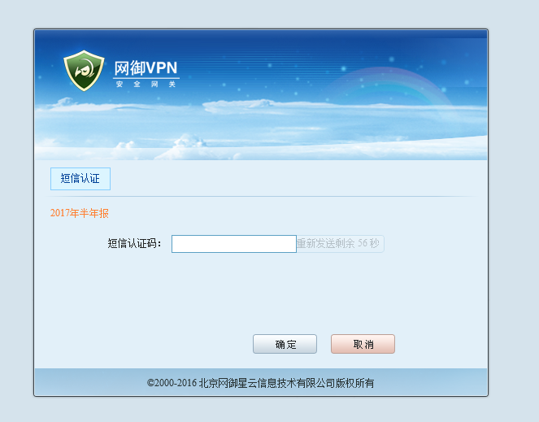
以上对应的手机号会收到短信认证码，在规定时间内输入后，可以登陆VPN。
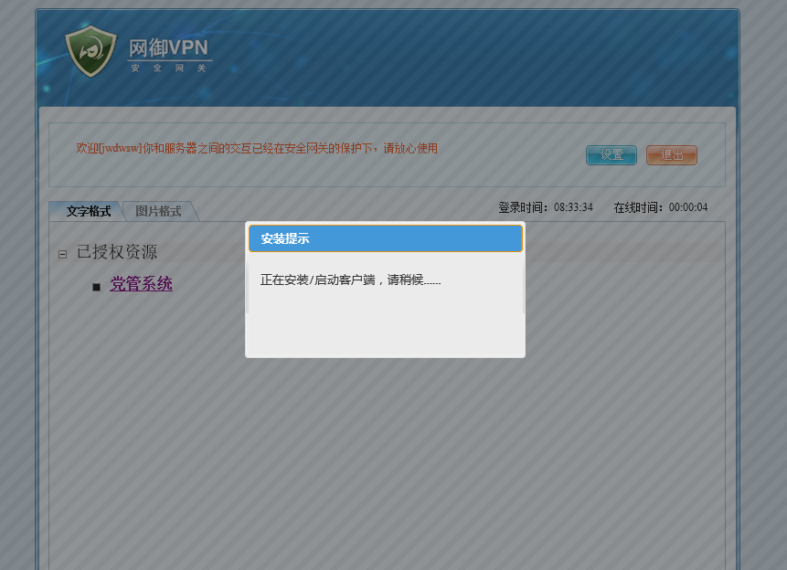
点击“党管系统”，进入系统登陆页面。
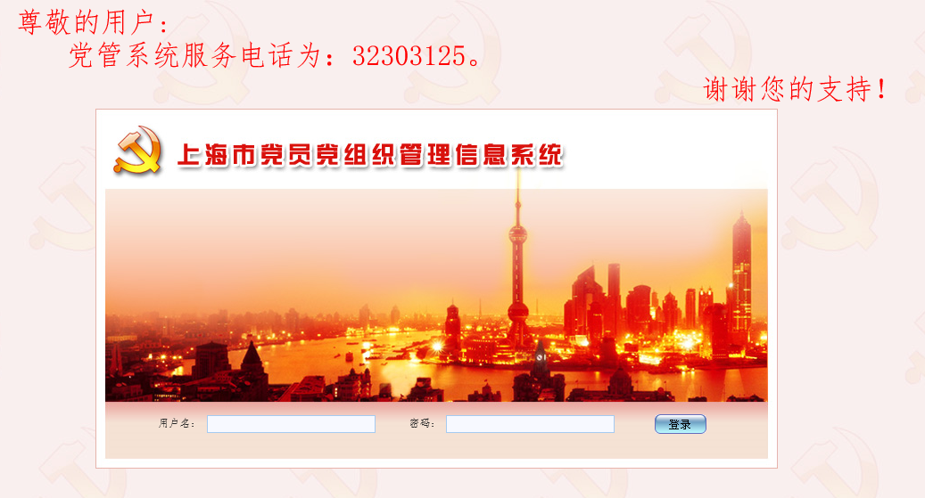
账号与前面的VPN账号一致，密码为各单位原来使用的密码，如遗忘，可以联系组织部重置。

党组织维护
在菜单中选择组织管理，进入管理页面。
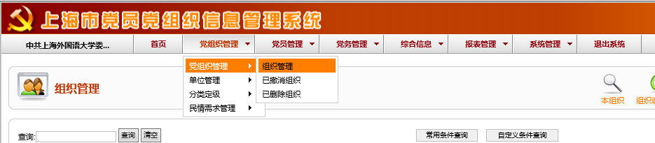
点击党组织后打开以下页面：
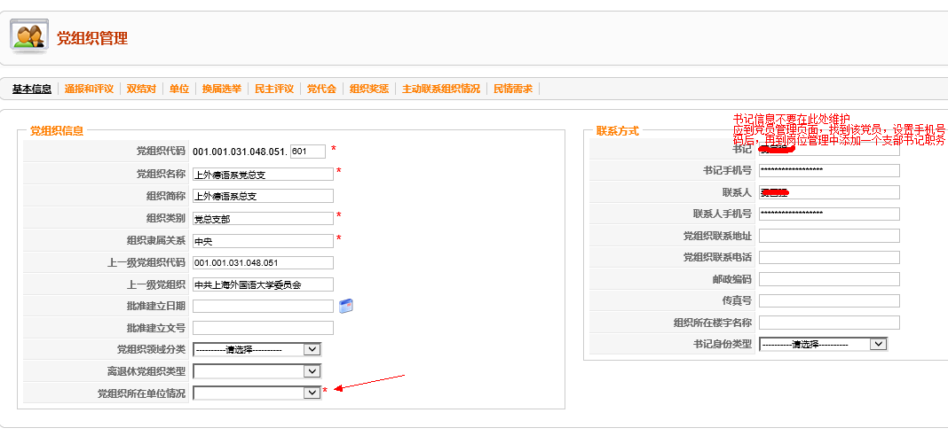
党组织名称、所在单位情况等内容按照信息采集数据修改。支部书记和相关信息更改不要在此页面处理，需到党员管理页面，找到该党员，进行党员信息编辑。如下图：
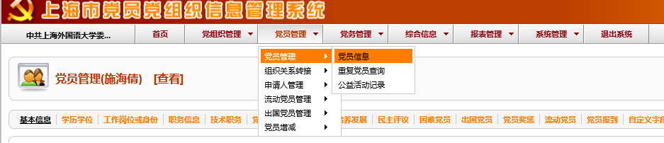
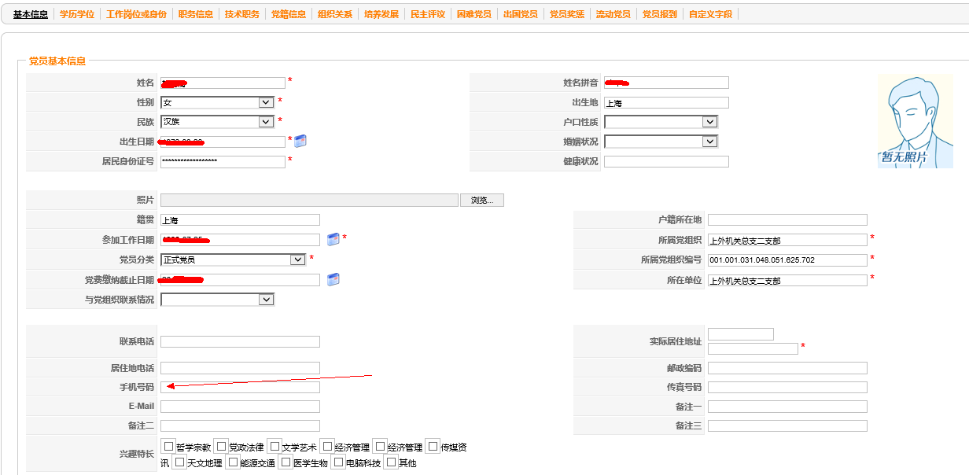
点击“职务信息”，添加支部书记职务
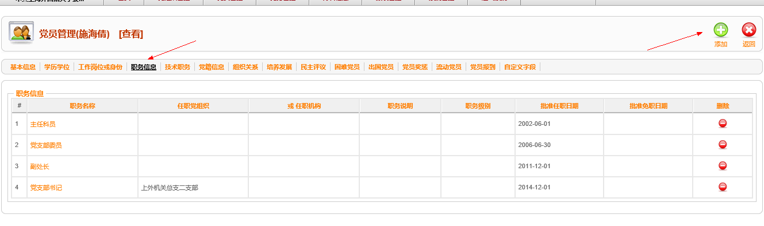
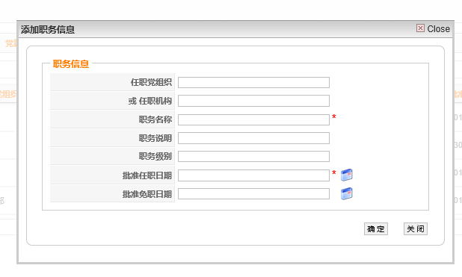
职务名称选择时，不要选错，拉到底，在党内职务中选择总支书记、支部书记等。如下图：
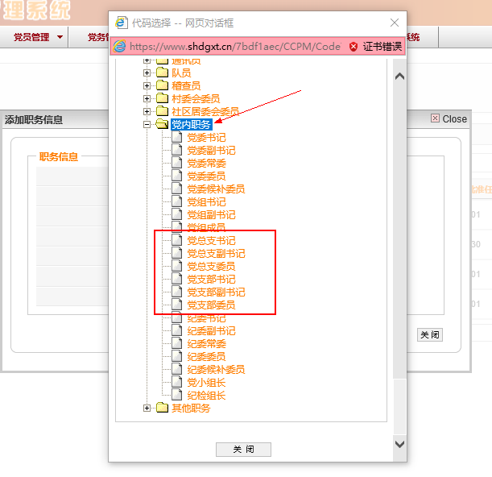
支部换届维护
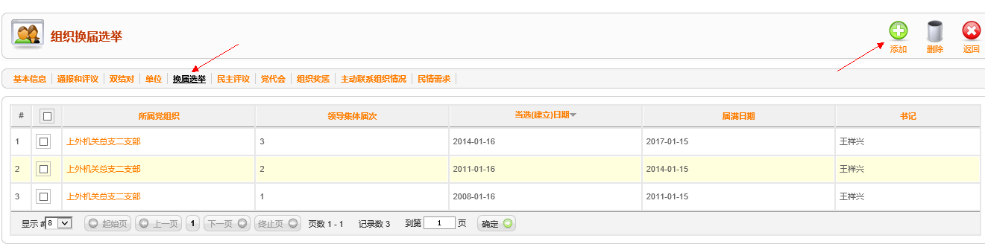
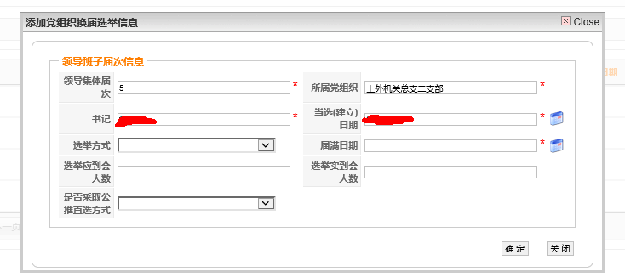
发展党员管理
发展党员可以通过申请人吸入入党操作，见下图：
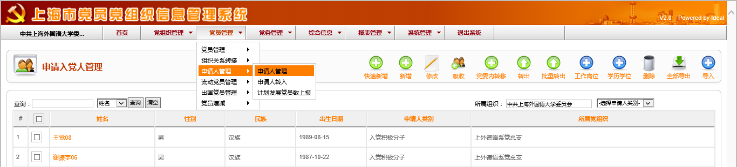
选中要发展的申请人，点击右上方的“吸收”，按要求完成后续步骤。
注：志愿书编号目前可以输入2016年和2017年两年，请务必准确输入，如需确认志愿书编号，可以与组织部联系。
发展党员也可以快速新增，主要用于外省市转入的情况或者发展党员不是申请人。
具体操作应在党员信息中，点击右上角“快速新增”，见下图：
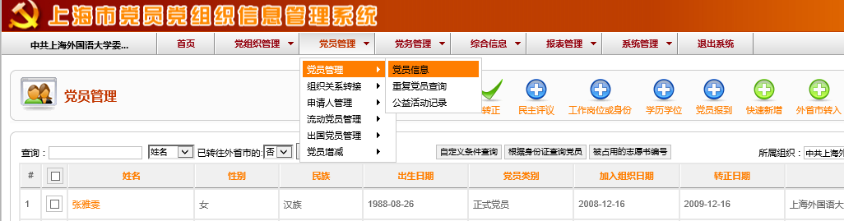
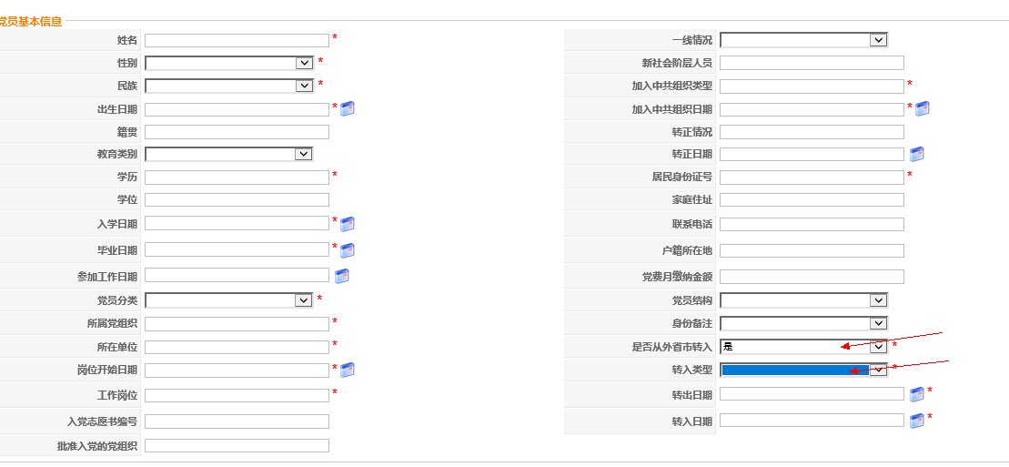
外省市选入见上图。
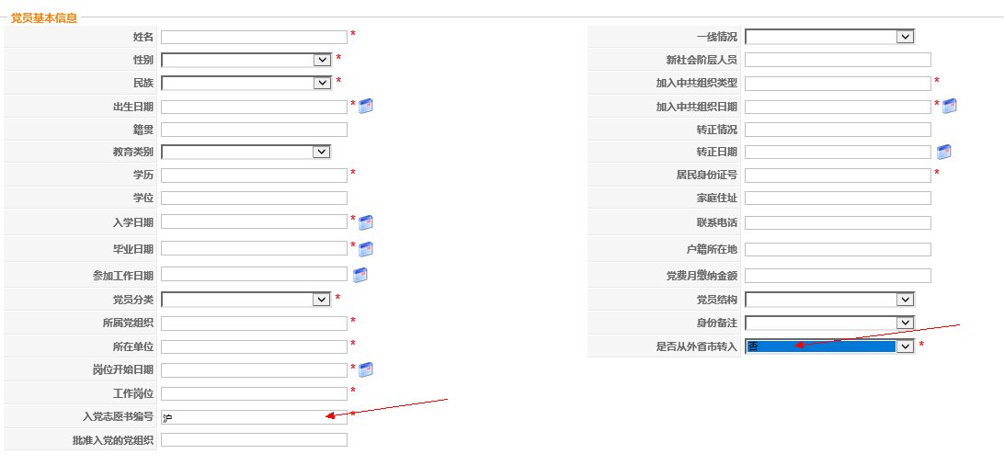
新增党员见上图。

新增党员和原有党员的维护
在党员信息中点击进入要维护的党员页面。
维护基本信息
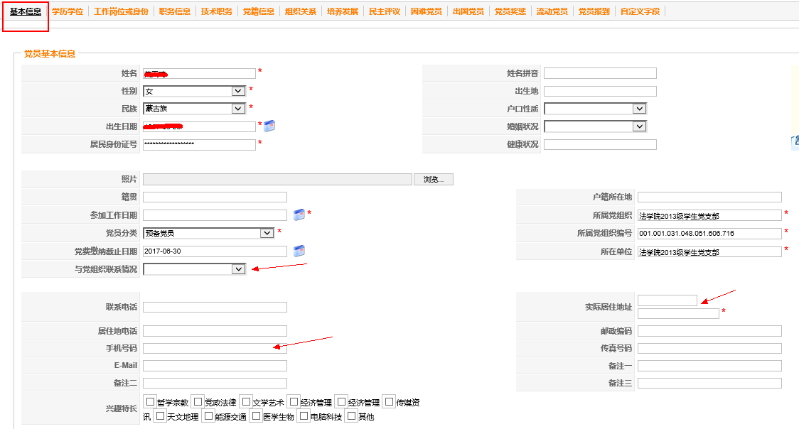
维护学历学位，注意，学历填已获得的，本科生都为高中。
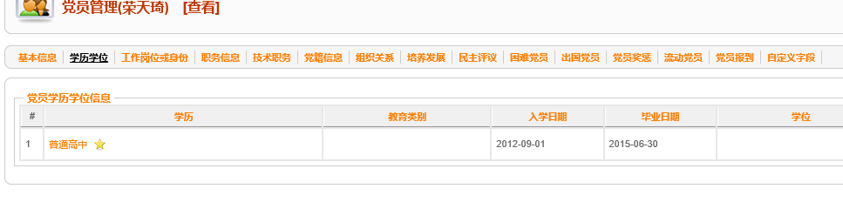
维护工作岗位。注意，当前岗位只能有开始日期，不能有结束日期。
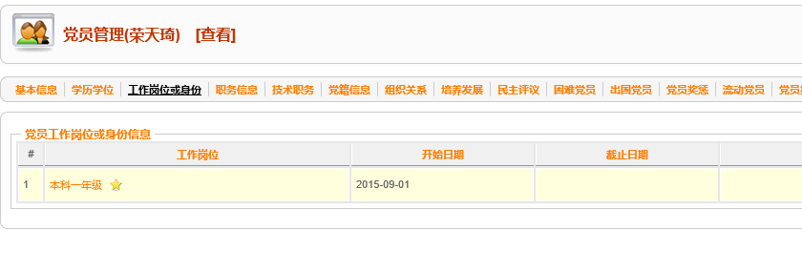
党员转入
外省市转入见前文快速新增。跨党委转入操作为，进入组织关系转入菜单。见下图：
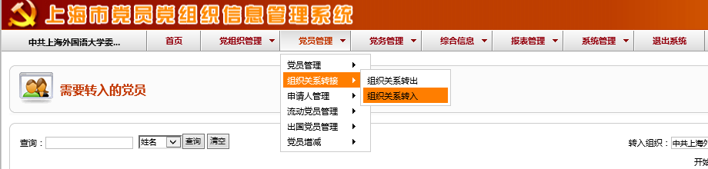
选中组织关系转入中的党员，点击右上角“跨党委转入”。
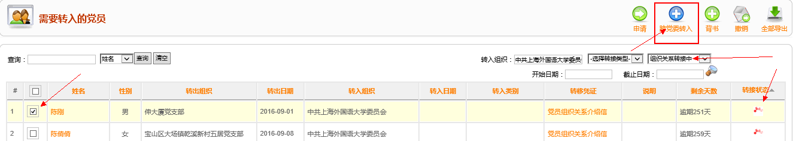
填写转入党组织、转入类型等信息。
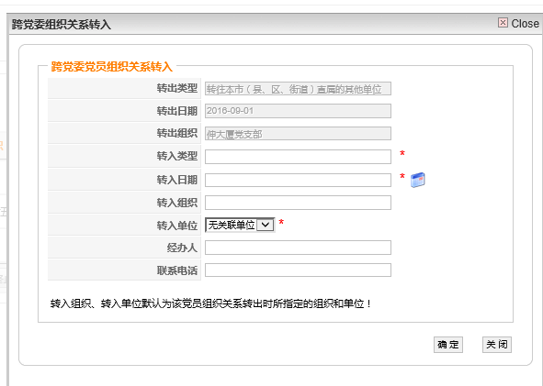
党员转出
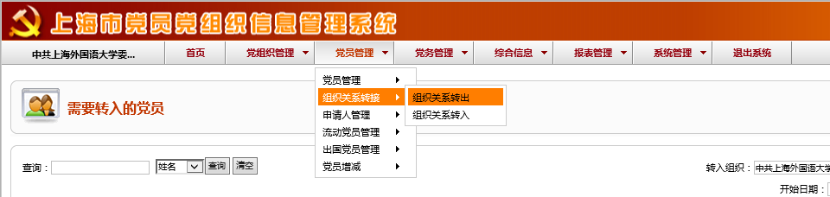
点击跨党委转出。
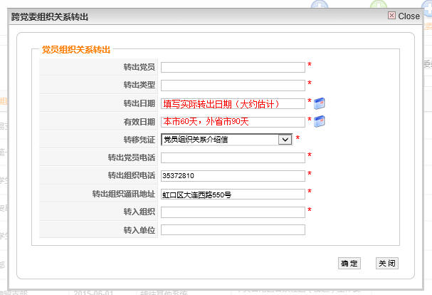

信息校核
信息维护好后，确认党员名单与实际一致后，可以进行信息校核。
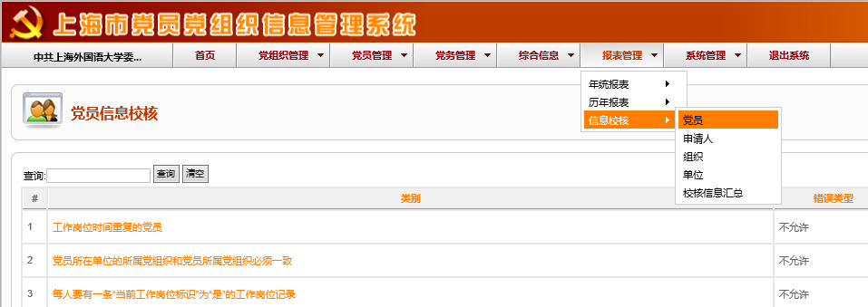
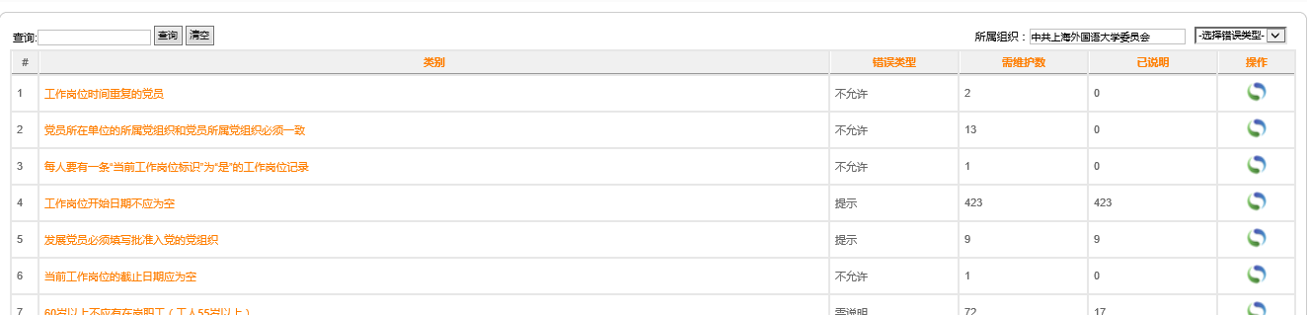
所有错误类型为不允许的必须修改，提示和需说明的按要求处理。

如有仍操作问题，可以参考官方操作手册或联系组织部。

